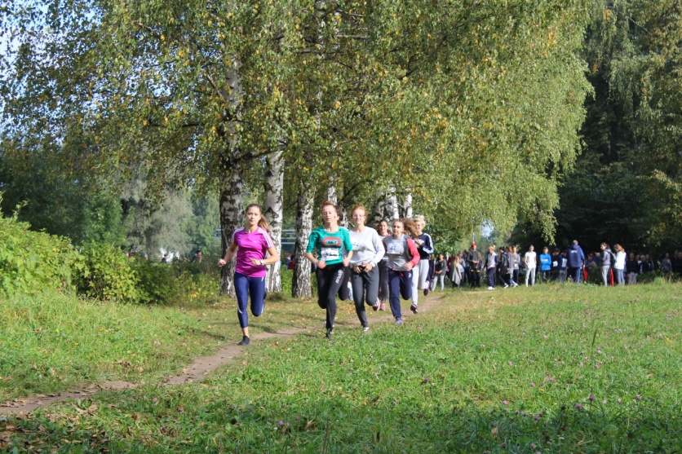

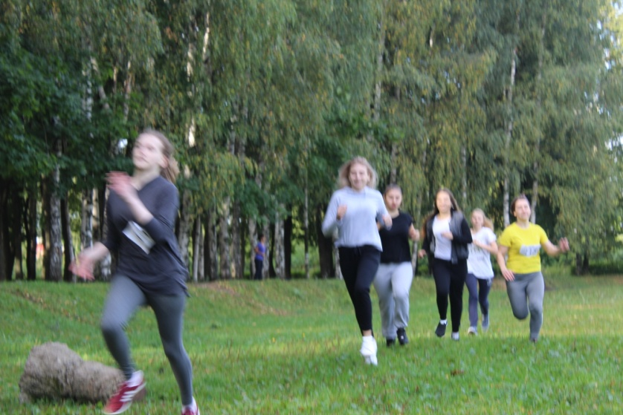

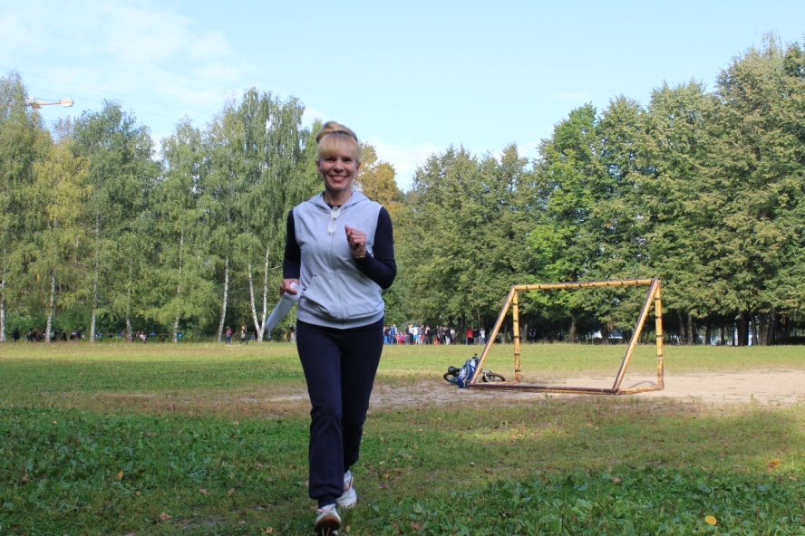

ПРОТОКОЛ
соревнований – легкоатлетический кросс «Золотая осень»
Командное первенство
гр. | № | ФИО | время | очки | место
1Б | 1 | Архипова Юлия Юрьевна | 3.07 | 1 | 18
 | 2 | Битюкова Ангелина Валерьевна | 2.40 | 1
 | 3 | Герасимова Полина Евгеньевна | 3.08 | 1
 | 4 | Ефимов Дмитрий Сергеевич | 4.18 | 1
 | 5 | Ермоленко Юлия Анатольевна | 2.45 | 1
 |  |  |  | 5
1Д | 1 | Владыкина Дарья Сергеевна | 2.30 | 1 | 22
 | 2 | Кочкина Анастасия Александровна | 2.41 | 1
 | 3 | Пономарева Валерия Даниловна | 3.05 | 1
 | 4 | Палоева Карина Муразовна | 2.42 | 1
 |  |  |  | 4
1И | 1 | Васькова Екатерина Владимировна | 2.32 | 1 | 1
 | 2 | Горбунова Амина Ринатовна | 1.53 | 95
 | 3 | Корнева Алина Алексеевна | 3.34 | 1
 | 4 | Караваева Виктория Геннадьевна | 2.32 | 1
 | 5 | Соколова Валерия Андреевна | 2.45 | 1
 |  |  |  | 99
1Л | 1 | Андрианова Полина Анатольевна | 2.35 | 1 | 4
 | 2 | Григорян РафаэлСлавикович | 4.01 | 3
 | 3 | Каменская Анастасия Александровна | 2.32 | 1
 | 4 | Лосева Анастасия Сергеевна | 2.32 | 1
 | 5 | Суханов Владислав Денисович | 3.50 | 21
 | 6 | Холмовская Елена Александровна | 2.06 | 31
 | 7 | Чувашева Валерия Александровна | 2.16 | 3
 | 8 | Чухаев Илья Дмитриевич | 4.11 | 1
 |  |  |  | 59
1М | 1 | Мелентьев Антон Сергеевич | 4.10 | 1 | 3
 | 2 | Петров Виталий Максимович | 4.10 | 1
 | 3 | Протасов Илья Юрьевич | 5.50 | 1
 | 4 | Пищик Денис Андреевич | 5.06 | 1
 | 5 | Семиков Павел Анатольевич | 4.11 | 1
 | 6 | Сметанин Семен Романович | 4.08 | 1
 | 7 | Шацкова Александра Владимировна | 1.58 | 66
 |  |  |  | 70
1О | 1 | Москвина Вера Юрьевна | 3.07 | 1 | 23
 | 2 | Пац Кирилл Вячеславович | 4.16 | 1
 | 3 | Смердов Ярослав Александрович | 0
 | 4 | Соловьева Анастасия Романовна | 2.38 | 1
 | 5 | Хавронина Екатерина Александровна | 2.40 | 1
 |  |  |  | 4
1Т | 1 | Бондаренко Мария Аркадьевна | 2.43 | 1 | 12
 | 2 | Блинова Анастасия Александровна | 2.44 | 1
 | 3 | Буланова Алена Альбертовна | 2.16 | 3
 | 4 | Демкив София Владимировна | 2.17 | 1
 | 5 | Лошкарева Анастасия Алексеевна | 2.26 | 1
 |  |  |  | 7
11К | 1 | Замесов Данила Анатольевич | 4.33 | 1 | 20
 | 2 | Михайлов Матвей Александрович | 4.17 | 1
 | 3 | Фекличев Максим Александрович | 4.14 | 1
 | 4 | Шеремет Семен Игоревич | 5.23 | 1
 | 5 | Шуников Дмитрий Александрович | 5.15 | 1
 |  |  |  | 5
12К | 1 | Ерошкин Даниил Александрович | 5.46 | 1 | 15
 | 2 | Каляев Алексей Евгеньевич | 4.30 | 1
 | 3 | МардоянАндраникКарленович | 4.13 | 1
 | 4 | Соснин Даниил Михайлович | 4.37 | 1
 | 5 | ХаяуриИсаУмарович | 4.41 | 1
 | 6 |  | 2.19 | 1
 |  |  |  | 5
01И | 1 | Бобков Денис Олегович | 4.17 | 1 | 5
 | 2 | Васина Александра Сергеевна | 2.26 | 1
 | 3 | Голдованский Александр Олегович | 4.32 | 1
 | 4 | Мазун Илья Сергеевич | 4.36 | 1
 | 5 | Смекаев Артем Сергеевич | 3.40 | 45
 |  |  |  | 49
01К | 1 | Бородулин Андрей Сергеевич | 4.15 | 1 | 13
 | 2 | Вергун Сергей Сергеевич | 5.51 | 1
 | 3 | Краснов Алексей Андреевич | 4.02 | 2
 | 4 | Леонтьев Максим Игоревич | 4.03 | 1
 | 5 | Чистяков Прохор Юрьевич | 4.03 | 1
 |  |  |  | 6
01М | 1 | Арипов Артур Алишерович | 4.51 | 1 | 9
 | 2 |  | 4.05 | 1
 | 3 | Кацов Олег Александрович | 4.19 | 1
 | 4 | Оборин Станислав Андреевич | 3.54 | 13
 | 5 | Понарин Алексей Эдуардович | 5.10 | 1
 |  |  |  | 17
01Т | 1 | Белова Екатерина Артемьевна | 2.23 | 1 | 25
 | 2 | Егорова Светлана Максимовна | 2.31 | 1
 | 3 | Морозова Анна Александровна | 2.19 | 1
 |  |  |  | 3
01Э | 1 | Крапивина Снежана Андреевна | 2.28 | 1 | 14
 | 2 | Лыюров Николай Федорович | 4.29 | 1
 | 3 | Талышкина Карина Сергеевна | 2.27 | 1
 | 4 | Хотько Наталия Николаевна | 2.18 | 1
 | 5 | ХудиевТарланБилалоглы | 4.26 | 1
 |  |  |  | 5
2Б | 1 | Мамедова Дарья Владимировна | 2.40 | 1 | 16
 | 2 | Магомедов Магомед Шамильевич | 5.24 | 1
 | 3 | Племяннова Екатерина Андреевна | 2.20 | 1
 | 4 | Фадеева Дарья Александровна | 2.30 | 1
 | 5 | Яшина Василиса Александровна | 2.40 | 1
 |  |  |  | 5
2Д | 1 | Борисова Анастасия Сергеевна | 2.47 | 1 | 19
 | 2 | Гуцалюк Дарья Алексеевна | 2.41 | 1
 | 3 | Мухина Анастасия Павловна | 2.41 | 1
 | 4 | Петрова Ирина Николаевна | 4.02 | 1
 | 5 | Терехова Елизавета Викторовна | 4.02 | 1
 |  |  |  | 5
2И | 1 | Казанская Евгения Андреевна | 2.10 | 17 | 2
 | 2 | Козлова Анастасия Андреевна | 2.05 | 34
 | 3 | Ледянкина Дарья Павловна | 2.03 | 42
 | 4 | Тузов Илья Вячеславович | 0
 | 5(99) |  | 4.38 | 1
 |  |  |  | 94
2К | 1 | Болдакова Полина | 2.38 | 1 | 29
 | 2 | Воропаева Анастасия Олеговна | 2.45 | 1
 | 3 | Макарова Алена Алексеевна | 2.31 | 1
 | 4 | Мардоян Карен | о
 | 5 | Худяков Станислав
 |  |  |  | 3
2Л | 1 | Голик Семен Сергеевич | 4.46 | 1 | 21
 | 2 | Дорогутин Арсений Александрович | 4.08 | 1
 | 3 | Копьева Елизавета Станиславовна | 2.23 | 1
 | 4 | Литвиненко Роман Андреевич | 4.20 | 1
 |  |  |  | 4
2М | 1 | Ефимова ТатьянаВладимировна | 2.18 | 1 | 11
 | 2 | Малуев Артем Владимирович | 4.0 | 4
 | 3 | Пахомова Полина Викторовна | 2.59 | 1
 | 4 | Шадрин Егор Михайлович | 4.45 | 1
 | 5 | Шапулин Андрей Анатольевич | 4.20 | 1
 |  |  |  | 8
2Т | 1 | Лунина Екатерина Викторовна | 2.48 | 1 | 30
 | 2 | Одегова Юлия Михайловна | 2.33 | 1
 | 3 | Староверова | 2.44 | 1
 |  |  |  | 3
02И | 1 | Бельская Виктория Эдуардовна | 2.21 | 1 | 17
 | 2 | Кузьминов Никита Андреевич | 4.35 | 1
 | 3 | Кенжалиев СултанСагинович | 4.40 | 1
 | 4 | Метинев Артем Алексеевич | 4.20 | 1
 | 5 | Чебану Алла | 2.41 | 1
 |  |  |  | 5
02К | 1 | Каштаева Виктория Александровна | 2.07 | 27 | 6
 | 2 | Иванов Илья | 4.27 | 1
 | 3 | Масленников Максим Евгеньевич | 3.55 | 12
 |  |  |  | 40
02М | 1 | Орлов Александр Александрович | 3.51 | 18 | 8
 |  |  |  | 18
02С | 1 | Данилов Вячеслав Сергеевич | 4.09 | 1 | 26
 | 2 | Колышкина Анастасия Александровна | 2.30 | 1
 | 3 | Малафеева Полина Андреевна | 2.26 | 1
 |  |  |  | 3
02Э | 1 | Березова Мария Александровна | 2.47 | 1
 | 2 | Коробейкина Анна Романовна | 2.47 | 1
 | 3 | Лопата Анастасия Владимировна | 2.18 | 1
 |  |  |  | 3
3И | 1 | Голубева Анастасия Алексеевна | 2.30 | 1 | 28
 | 2 | Малышева Елизавета Николаевна | 2.28 | 1
 | 3 | Щеглова Дарья Николаевна | 2.33 | 1
 |  |  |  | 3
3М |  | Балов Андрей Олегович | 3.56 | 10 | 10
 |  | Бухаров Денис Владимирович | 4.19 | 1
 |  |  | 4.18 | 1
 |  |  |  | 12
3Т |  | Беляева Марина Сергеевна | 2.40 | 1 | 7
 |  | Голякова Юлия Валерьевна | 2.53 | 1
 |  | Селиванов | 3.51 | 18
 |  | Холопов | 5.50 | 1
 |  |  |  | 21
32К | 1 | Дробышева Ольга Анатольевна | 2.53 | 1 | 27
 | 2 | Ладанова Ксения Николаевна | 2.41 | 1
 | 3 | МардоянАйкНаиривич | 4.10 | 1
 |  |  |  | 3
ПРОТОКОЛ
соревнований – легкоатлетический кросс «Золотая осень»

Личное первенство. Девушки. 500 м.
гр. |  | № |  | ФИО |  | время |  | место
1Б |  | 1 |  | Архипова Юлия Юрьевна |  | 3.07 |  | 65-66
 |  | 2 |  | Битюкова Ангелина Валерьевна |  | 2.40 |  | 41-44
 |  | 3 |  | Герасимова Полина Евгеньевна |  | 3.08 |  | 67
 |  | 4 |  | Ермоленко Юлия Анатольевна |  | 2.45 |  | 54-56
1Д |  | 5 |  | Владыкина Дарья Сергеевна |  | 2.30 |  | 25-28
 |  | 6 |  | Кочкина Анастасия Александровна |  | 2.41 |  | 45-49
 |  | 7 |  | Пономарева Валерия Даниловна |  | 3.05 |  | 64
 |  | 8 |  | Палоева Карина Муразовна |  | 2.42 |  | 50
1И |  | 9 |  | Васькова Екатерина Владимировна |  | 2.32 |  | 31-34
 |  | 10 |  | Горбунова Амина Ринатовна |  | 1.53 |  | 1
 |  | 11 |  | Корнева Алина Алексеевна |  | 3.34 |  | 37
 |  | 12 |  | Караваева Виктория Геннадьевна |  | 2.32 |  | 31-34
 |  | 13 |  | Соколова Валерия Андреевна |  | 2.45 |  | 54-56
1Л |  | 14 |  | Андрианова Полина Анатольевна |  | 2.35 |  | 38
 |  | 15 |  | Каменская Анастасия Александровна |  | 2.32 |  | 31-34
 |  | 16 |  | Лосева Анастасия Сергеевна |  | 2.32 |  | 31-34
 |  | 17 |  | Холмовская Елена Александровна |  | 2.06 |  | 5
 |  | 18 |  | Чувашева Валерия Александровна |  | 2.16 |  | 8-9
 | 1М |  | 19 |  | Шацкова Александра Владимировна |  | 1.58 |  | 2
 | 1О |  | 20 |  | Москвина Вера Юрьевна |  | 3.07 |  | 65-66
 |  |  | 21 |  | Соловьева Анастасия Романовна |  | 2.38 |  | 39-40
 |  |  | 22 |  | Хавронина Екатерина Александровна |  | 2.40 |  | 41-44
 | 1Т |  | 23 |  | Бондаренко Мария Аркадьевна |  | 2.43 |  | 51
 |  |  | 24 |  | Блинова Анастасия Александровна |  | 2.44 |  | 52-53
 |  |  | 25 |  | Буланова Алена Альбертовна |  | 2.16 |  | 8-9
 |  |  | 26 |  | Демкив София Владимировна |  | 2.17 |  | 10
 |  |  | 27 |  | Лошкарева Анастасия Алексеевна |  | 2.26 |  | 19-21
 | 01И |  | 28 |  | Васина Александра Сергеевна |  | 2.26 |  | 19-21
 | 01Т |  | 29 |  | Белова Екатерина Артемьевна |  | 2.23 |  | 17-18
 |  |  | 30 |  | Егорова Светлана Максимовна |  | 2.31 |  | 29-30
 |  |  | 31 |  | Морозова Анна Александровна |  | 2.19 |  | 14
 | 01Э |  | 32 |  | Крапивина Снежана Андреевна |  | 2.28 |  | 23-24
 |  |  | 33 |  | Талышкина Карина Сергеевна |  | 2.27 |  | 22
 |  |  | 34 |  | Хотько Наталия Николаевна |  | 2.18 |  | 11-13
 | 2Б |  | 35 |  | Мамедова Дарья Владимировна |  | 2.40 |  | 41-44
 |  |  | 36 |  | Племяннова Екатерина Андреевна |  | 2.20 |  | 15
 |  |  | 37 |  | Фадеева Дарья Александровна |  | 2.30 |  | 25-28
 |  |  | 38 |  | Яшина Василиса Александровна |  | 2.40 |  | 41-44
 | 2Д |  | 39 |  | Борисова Анастасия Сергеевна |  | 2.47 |  | 57-59
 |  |  | 40 |  | Гуцалюк Дарья Алексеевна |  | 2.41 |  | 45-49
 |  |  | 41 |  | Мухина Анастасия Павловна |  | 2.41 |  | 45-49
 |  |  | 42 |  | Петрова Ирина Николаевна |  | 4.02 |  | 68-69
 |  |  | 43 |  | Терехова Елизавета Викторовна |  | 4.02 |  | 68-69
 | 2И |  | 44 |  | Казанская Евгения Андреевна |  | 2.10 |  | 7
 |  |  | 45 |  | Козлова Анастасия Андреевна |  | 2.05 |  | 4
 |  |  | 46 |  | Ледянкина Дарья Павловна |  | 2.03 |  | 3
 | 2К |  | 47 |  | Болдакова Полина |  | 2.38 |  | 39-40
 |  |  | 48 |  | Воропаева Анастасия Олеговна |  | 2.45 |  | 54-56
 |  |  | 49 |  | Макарова Алена Алексеевна |  | 2.31 |  | 29-30
 | 2Л |  | 50 |  | Копьева Елизавета Станиславовна |  | 2.23 |  | 17-18
 | 2М |  | 51 |  | Ефимова Татьяна Владимировна |  | 2.18 |  | 11-13
 |  |  | 52 |  | Пахомова Полина Викторовна |  | 2.59 |  | 63
 | 2Т |  | 53 |  | Лунина Екатерина Викторовна |  | 2.48 |  | 60
 |  |  | 54 |  | Одегова Юлия Михайловна |  | 2.33 |  | 35-36
 |  |  | 55 |  | Староверова |  | 2.44 |  | 52-53
 | 02И |  | 56 |  | Бельская Виктория Эдуардовна |  | 2.21 |  | 16
 |  |  | 57 |  | Чебану Алла |  | 2.41 |  | 45-49
 | 02К |  | 58 |  | Каштаева Виктория Александровна |  | 2.07 |  | 6
 | 02С |  | 59 |  | Колышкина Анастасия Александровна |  | 2.30 |  | 25
 |  |  | 60 |  | Малафеева Полина Андреевна |  | 2.26 |  | 19-21
 | 02Э |  | 61 |  | Березова Мария Александровна |  | 2.47 |  | 57-59
 |  |  | 62 |  | Коробейкина Анна Романовна |  | 2.47 |  | 57-59
 |  |  | 63 |  | Лопата Анастасия Владимировна |  | 2.18 |  | 11-13
 | 3И |  | 64 |  | Голубева Анастасия Алексеевна |  | 2.30 |  | 25-28
 |  |  | 65 |  | Малышева Елизавета Николаевна |  | 2.28 |  | 23-24
 |  |  | 66 |  | Щеглова Дарья Николаевна |  | 2.33 |  | 35-36
 | 3Т |  | 67 |  | Беляева Марина Сергеевна |  | 2.40 |  | 41-44
 |  |  | 68 |  | Голякова Юлия Валерьевна |  | 2.53 |  | 61-62
 | 32К |  | 69 |  | Дробышева Ольга Анатольевна |  | 2.53 |  | 61-62
 |  |  | 70 |  | Ладанова Ксения Николаевна |  | 2.41 |  | 45-49

ПРОТОКОЛ

соревнований – легкоатлетический кросс «Золотая осень»

Личное первенство. Юноши. 1000 м.
гр. | № |  | ФИО |  |  | время |  | место
1Б | 1 |  | Ефимов Дмитрий Сергеевич |  |  | 4.18 |  | 28
1Л | 2 |  | Григорян РафаэлСлавикович |  |  | 4.01 |  | 9
 | 3 |  | Суханов Владислав Денисович |  |  | 3.50
 | 4 |  | Чухаев Илья Дмитриевич |  |  | 4.11 |  | 20-21
 |  | 1М |  | 5 | Мелентьев Антон Сергеевич |  | 4.10 |  |  |  |  | 17-19
 |  |  |  | 6 | Петров Виталий Максимович |  | 4.10 |  |  | 17-19
 |  |  |  | 7 | Протасов Илья Юрьевич |  | 5.50 |  |  | 55-56
 |  |  |  | 8 | Пищик Денис Андреевич |  | 5.06 |  |  | 49
 |  |  |  | 9 | Семиков Павел Анатольевич |  | 4.11 |  |  | 20-21
 |  |  |  | 10 | Сметанин Семен Романович |  | 4.08 |  |  | 14-15
 |  | 1О |  | 11 | Пац Кирилл Вячеславович |  | 4.16 |  |  | 25
 |  | 11К |  | 12 | Замесов Данила Анатольевич |  | 4.33 |  |  | 39
 |  |  |  | 13 | Михайлов Матвей Александрович |  | 4.17 |  |  | 26-27
 |  |  |  | 14 | Фекличев Максим Александрович |  | 4.14 |  |  | 23
 |  |  |  | 15 | Шеремет Семен Игоревич |  | 5.23 |  |  | 52
 |  |  |  | 16 | Шуников Дмитрий Александрович |  | 5.15 |  |  | 51
 |  | 12К |  | 17 | Ерошкин Даниил Александрович |  | 5.46 |  |  | 54
 |  |  |  | 18 | Каляев Алексей Евгеньевич |  | 4.30 |  |  | 37
 |  |  |  | 19 | МардоянАндраникКарленович |  | 4.13 |  |  | 22
 |  |  |  | 20 | Соснин Даниил Михайлович |  | 4.37 |  |  | 42
 |  |  |  | 21 | ХаяуриИсаУмарович |  | 4.41 |  |  | 45
 |  | 01И |  | 22 | Бобков Денис Олегович |  | 4.17 |  |  | 26-27
 |  |  |  | 23 | Голдованский Александр Олегович |  | 4.32 |  |  | 38
 |  |  |  | 24 | Мазун Илья Сергеевич |  | 4.36 |  |  | 41
 |  |  |  | 25 | Смекаев Артем Сергеевич |  | 3.40 |  |  | 1
 |  | 01К |  | 26 | Бородулин Андрей Сергеевич |  | 4.15 |  |  | 24
 |  |  |  | 27 | Вергун Сергей Сергеевич |  | 5.51 |  |  | 57
 |  |  |  | 28 | Краснов Алексей Андреевич |  | 4.02 |  |  | 10
 |  |  |  | 29 | Леонтьев Максим Игоревич |  | 4.03 |  |  | 11-12
 |  |  |  | 30 | Чистяков Прохор Юрьевич |  | 4.03 |  |  | 11-12
 |  | 01М |  | 31 | Арипов АртурАлишерович |  | 4.51 |  |  | 48
 |  |  |  | 32 |  |  | 4.05 |  |  | 13
 |  |  |  | 33 | Кацов Олег Александрович |  | 4.19 |  |  | 30-31
 |  |  |  | 34 | Оборин Станислав Андреевич |  | 3.54 |  |  | 5
 |  |  |  | 35 | Понарин Алексей Эдуардович |  | 5.10 |  |  | 50
 |  | 01Э |  | 36 | Лыюров Николай Федорович |  | 4.29 |  |  | 36
 |  | 2Б |  | 37 | Магомедов Магомед Шамильевич |  | 5.24 |  |  | 53
 |  | 2И |  | 38 |  |  | 4.38 |  |  | 43
 |  | 2Л |  | 39 | Голик Семен Сергеевич |  | 4.46 |  |  | 47
 |  |  |  | 40 | Дорогутин Арсений Александрович |  | 4.08 |  |  | 14-15
 |  |  |  | 41 | Литвиненко Роман Андреевич |  | 4.20 |  |  | 32-34
 |  | 2М |  | 42 | Малуев Артем Владимирович |  | 4.0 |  |  | 8
 |  |  |  | 43 | Шадрин Егор Михайлович |  | 4.45 |  |  | 46
 |  |  |  | 44 | Шапулин Андрей Анатольевич |  | 4.20 |  |  | 32-34
 |  | 02И |  | 45 | Кузьминов Никита Андреевич |  | 4.35 |  |  | 40
 |  |  |  | 46 | Кенжалиев СултанСагинович |  | 4.40 |  |  | 44
 |  |  |  | 47 | Метинев Артем Алексеевич |  | 4.20 |  |  | 32-34
 |  | 02К |  | 48 | Иванов Илья |  | 4.27 |  |  | 35
 |  |  |  | 49 | Масленников Максим Евгеньевич |  | 3.55 |  |  | 6
 |  | 02М |  | 50 | Орлов Александр Александрович |  | 3.51 |  |  | 3-4
 |  | 02С |  | 51 | Данилов Вячеслав Сергеевич |  | 4.09 |  |  | 16
 |  | 3М |  | 52 | Балов Андрей Олегович |  | 3.56 |  |  | 7
 |  |  |  | 53 | Бухаров Денис Владимирович |  | 4.19 |  |  | 30-31
 |  |  |  | 54 |  |  | 4.18 |  |  | 28-29
 |  | 3Т |  | 55 | Селиванов |  | 3.51 |  |  | 3-4
 |  |  |  | 56 | Холопов |  | 5.50 |  |  | 55-56
 |  | 32К |  | 57 | МардоянАйкНаиривич |  | 4.10 |  |  | 17-19

НАШИ ЛИДЕРЫ

Командное первенство:

1 место – группа 1И
2 место – группа 2И
3 место – группа 1М

Личное первенство (девушки):

1 место- Горбунова Амина Ринатовна (1.53,гр.1И)
2 место- Шацкова Александра Владимировна (1.58, гр.1М)
3 место - Ледянкина Дарья Павловна (2.03,гр.2И)

Личное первенство (юноши):

1 место -Смекаев Артем Сергеевич (3.40,гр.01И)
2 место -Суханов Владислав Денисович (3.50,гр.1Л)
3-4 место - Орлов Александр Александрович (3.51,гр.02М)
Селиванов Фёдор Александрович (3.51,гр.3Т)

